영상처리 HW4 2016252007_오영제

1. 레나 영상의 DCT와 복원

 

왼쪽이 원본 레나 영상이고, 오른쪽이 DCT한뒤 InverseDCT를 통해 복원한 영상이다.

이론상 손실이 없어야 하는 DCT기법답게 육안으로는 차이를 확인할 수 없었다.

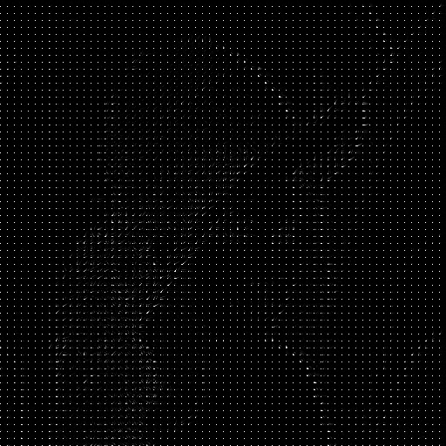

왼쪽의 영상은 위의 원본 레나 영상을 8x8DCT 시킨 영상이다. 전체 512x512의 픽셀을 8x8크기를 단위로 변환해서 가로 64개 세로64개의 블록이 생겼다.

각각의 블록의 DC부분에 모이는 에너지들 에서 레나의 모습을 희미하게 볼 수 있다

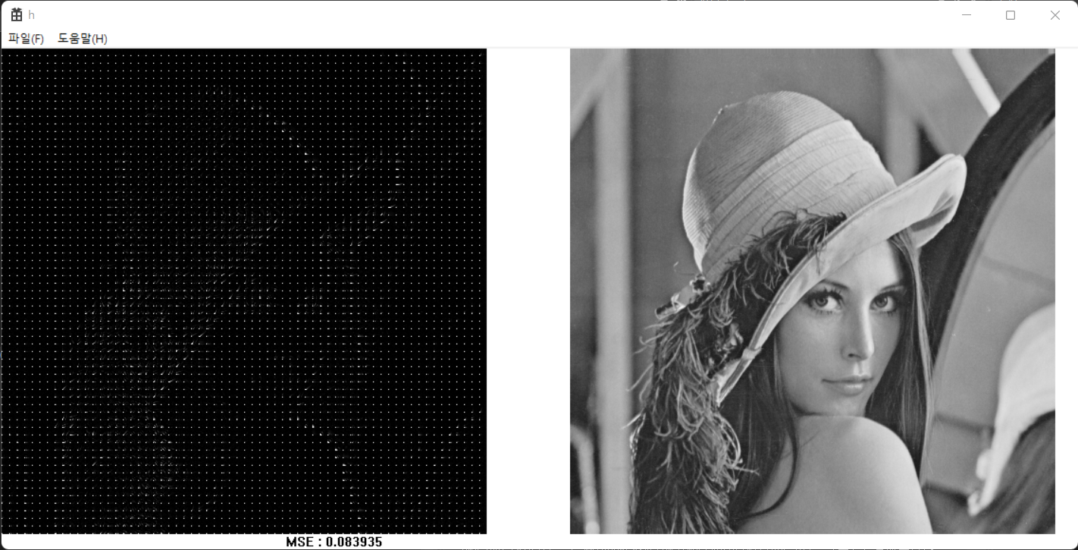

프로그램 실행결과 화면이다. 왼쪽에 스펙트럼 이미지와 오른쪽에는 복원된 레나 이미지가 출력되고 아래에는

MSE가 계산되어 출력된다.

레나 영상의 복원전과 복원후의 MSE는 약 0.0839였다.

2. 보트 사진의 DCT와 복원

위의 1번과 동일한 코드를 사용했고 입력 이미지와 출력 이미지의 이름을 바꾸고,

화면에 출력할 비트맵의 ID이름을 바꾸고 진행했습니다.

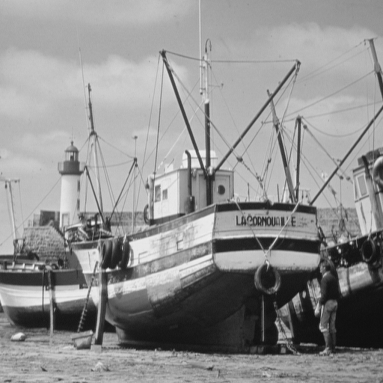 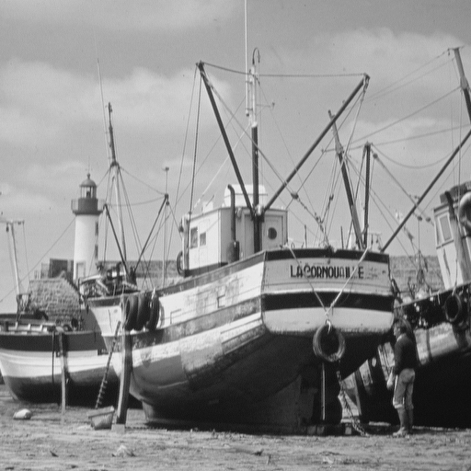

왼쪽이 원본 보트 영상이고, 오른쪽이 DCT 후 복구한 보트 영상이다.



왼쪽 영상은 원본 보트영상을 DCT한 영상으로 역시 희미하게 원본영상의 모습을 볼 수 있다.

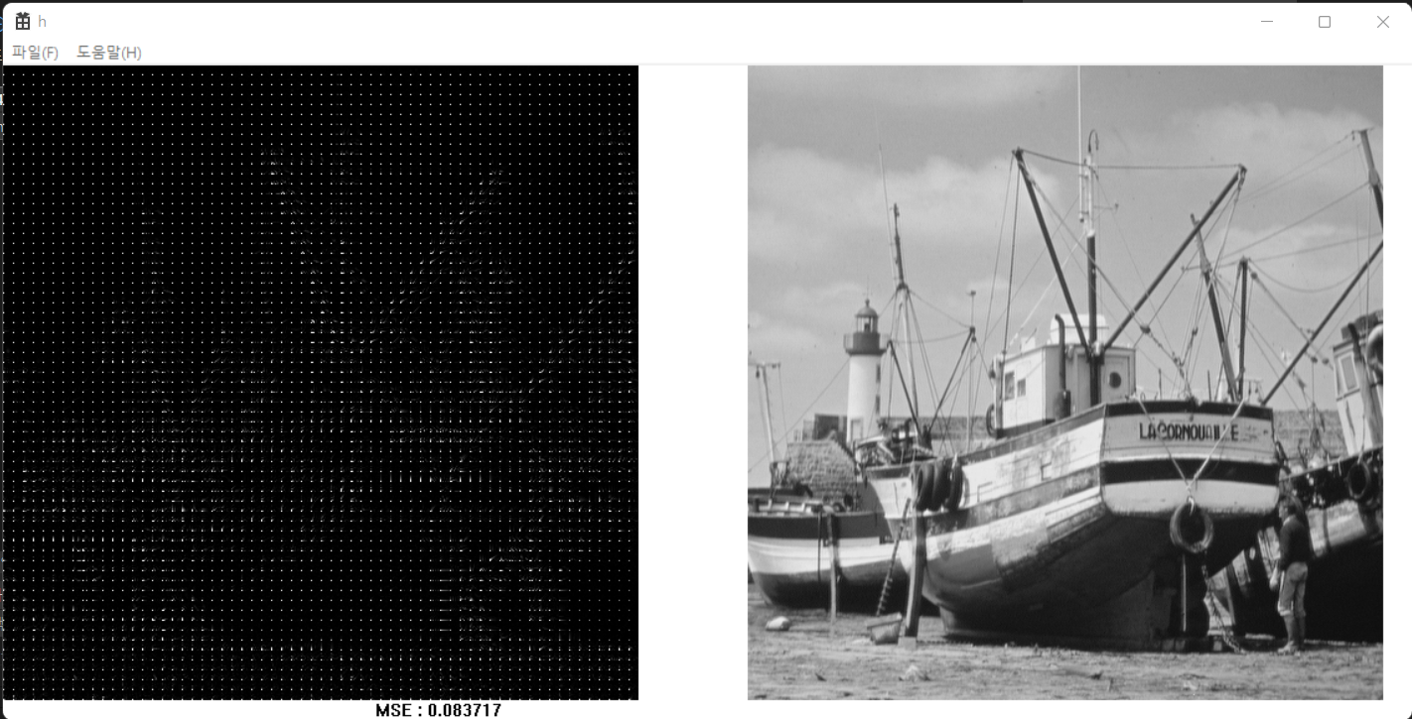

위의 사진은 프로그램 실행결과로 왼쪽의 DCT한 스펙트럼 영상, 오른쪽이 복원 후의 보트 영상이다.

보트 원본 영상의 복원후의 영상의 MSE는 약 0.0837로 역시 매우 낮게 나왔다.

3.

스펙트럼 영상을 보면 원본 영상의 모습을 희미하게 찾을 수 있는데 이는 원본 영상의 edge(테두리)에 밝기값

급하게 변하는 부분들(고주파)이 DCT를 통해 AC부분에 비교적 넓게 분포되어 스펙트럼 영상에서 비교적 눈에

띄는 것이라고 생각한다.

이론상 무손실인 DCT 기법이지만 복원후의 영상과 원본영상의 차이가 생겼다. 두 영상모두 MSE가 약 0.083으로

매우 작은 값이라 육안으로 차이를 구분할 수는 없지만 압축과 복원의 과정에서 손실이 발생했다는 것은

명백하다. 이는 계산의 과정에서 float 타입의 비트를 벗어난 계산을 했기 때문에 손실이 일어난 것이라고

생각한다.